专题四 细胞的增殖、分化、衰老和凋亡
考点解读

1.内容：
（1）细胞的生长和增殖的周期性Ⅰ
（2）细胞的无丝分裂 Ⅰ
（3）细胞的有丝分裂Ⅱ
（4）细胞的分化 Ⅱ
（5）细胞的全能性Ⅱ
（6）细胞的衰老和凋亡与人体健康的关系Ⅱ
（7）癌细胞的主要特征及防治Ⅱ
（8）植物细胞的质壁分离和复原Ⅱ
2.解读：
细胞增殖是生物体生长、发育、生殖和遗传的基础，相关知识是生物学中的核心主干知识，占据重要的地位，是高考常考的知识点。多数以选择题的形式考查基本知识。内容涉及细胞周期的概念及应用、有丝分裂的过程和特点、动植物细胞有丝分裂的区别、有丝分裂过程中染色体、染色单体和DNA的变化规律、观察细胞有丝分裂的实验。更为常见的是与减数分裂综合考查，有时也与DNA分子复制的知识综合考查。复习策略主要如下:深刻地理解细胞周期的概念，从内涵和外延上把握概念的实质。重点理解有丝分裂过程中各时期的变化和特点，尤其是染色体、DNA的行为变化、形态变化、数目变化的规律。与细胞结构相联系，理解动植物细胞有丝分裂的主要区别。从染色体、DNA的动态变化上加深对有丝分裂意义的理解。亲手做一下想类似的实验，加深对教材实验的理解，注意有丝分裂与减数分裂的区别。
知识网络
细胞周期：连续分裂的细胞，从一次分裂结束开始到下一次分裂结束为止。
G1期：DNA合成前期 相关RNA和蛋白质的合成
S期：DNA合成期 DNA的复制
G2期：DNA合成后期相关RNA和蛋白质的合成
细胞膜

分裂间期

染色质高度螺旋化形成染色体
核仁核膜解体
出现纺锤丝，形成纺锤体
有丝分裂
前期

中期
染色体的着丝点整齐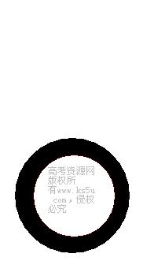的排列在赤道板上
染色体形态固定，数目清晰，是观察染色体的最佳时期
分裂期
后期
着丝点分裂，姐妹染色单体形成子染色体，染色体数目加倍
子染色体平均分配到两极

细胞的增殖
末期
染色体解旋形成染色质，纺锤丝消失
核膜、核仁重新出现，形成2个子细胞

前期：纺锤丝形成方式不同
后期：子细胞形成方式不同
动植物细胞有丝分裂的区别

无丝分裂
特点：无纺锤体和染色体的出现
过程：核延长缢裂、整个细胞从中部缢裂，形成两个细胞
代表：蛙的红细胞、原核细胞

减数分裂：与配子细胞的形成有关
概念：在个体发育中，由一个或多个细胞增殖产生的后代，在形态、结构和生理功能上发生一系列稳定性差异的过程
特征:具有持久性、稳定性和不可逆性。
意义：是生物个体发育的基础
原因：基因选择性表达的结果
细胞分化

细胞的分化

细胞的生命历程
概念：已经分化的细胞，仍然具有发育成完整个体的潜能
原因：以分化的细胞具有本物种全套的遗传物质
实例：已分化的植物细胞具有发育成完整个体的全能；高度分化的动物细胞无全能性，但细胞核具有全能性。
干细胞：动物和人体内保留着少量具有分裂和分化能力的细胞。
全能性比较：植物细胞>动物细胞；受精卵>配子细胞>体细胞

细胞全能性

细胞衰老与个体衰老的关系：单细胞生物细胞衰老即为个体的衰老；多细胞生物，细胞衰老不代表个体的衰老，只有绝大多数细胞衰老，生物体才衰老。
细胞的衰老
- 细胞内水分减少，细胞萎缩，体积变小，新陈代谢的速率减慢
- 细胞内多种酶的活性降低
- 细胞内色素逐渐积累
- 细胞内呼吸速率减慢，细胞体积增大，核膜内折，染色质收缩、染色加深
- 细胞膜通透性改变，物质运输功能降低

特征

细胞的凋亡
概念：由基因决定的细胞自动结束生命的过程
意义：对于多细胞生物体完成正常发育，维持内部环境的稳定，以及抵御外界各种因素的干扰都有非常关键的作用

概念：有的细胞受到致癌因子的作用，细胞中的遗传物质发生变化，就变成不受机体控制的、联系分裂的恶性增值细胞。是细胞畸形分化的结果

- 适宜条件下，无限增殖
- 细胞的形态发生显著变化
- 癌细胞的表面发生了变化：糖蛋白减少
- 酶的活性升高
主要特征
细胞的癌变

1.致癌因子：紫外线、X射线等
2.致癌因子：亚硝胺、黄曲霉毒素
3.致癌因子：如Rous内瘤病毒等
致癌因子
细胞癌变的原因：致癌因子使原癌基因和抑癌基因发生突变

第一课时 细胞的增殖
基础过关

一、细胞不能无限长大
1.相对表面积决定：表面积/体积 体积越大相对表面积越小，物质运输速率就越低。
2.核质比
二、细胞通过分裂进行增殖
1.意义：是生物体生长、发育、繁殖、遗传的基础。
2.过程：包括物质准备和细胞分裂整个连续的过程。
3.方式：真核细胞的分裂方式包括：有丝分裂、无丝分裂、减数分裂三种。
三、有丝分裂
1.细胞周期：连续分裂的细胞，从一次分裂完成开始到下一次分裂完成为止，为一个细胞周 期。
2.分裂过程：（括号中为动物细胞的过程）
细胞周期 | 分裂间期  （90-95%） | 分裂期（5-10%）（图6-2）
细胞周期 | 分裂间期  （90-95%） | 前期 | 中期 | 后期 | 末期
细胞活动 | 复制DNA，合成有关蛋白质，细胞适度生长；染色质丝螺旋缠绕缩短变粗，变成染色体。（图6-4） （中心粒复制，分成两组） | 染色体着丝点上连着两个姐妹染色单体。核仁逐渐解体、核膜逐渐消失细胞两极发出纺锤丝，形成梭形纺锤体。 （一组位置不变，另一组移向另一极，发出星射线，形成纺锤体） | 纺锤丝付在着丝粒两侧牵引着染色体到赤道板上 | 每个着丝粒分裂成两个，姐妹染色单体分开，由纺锤分别引向细胞两极 | 染色体逐渐变成染色质丝，纺锤丝消失，核仁、核膜出现，核膜包围染色体形成两个新的细胞核，细胞板出现并逐渐形成新的细胞壁，。（不形成细胞板，细胞膜中部向内凹陷，把细胞缢裂为两个子细胞。）
特点（图6-3） | 染色质螺旋缠绕，缩短变粗（ n） | 具姐妹染色单体、核仁解体、核膜消失、发出纺锤丝梭形纺锤体、染色体散布其中（中心粒）  (n) | 染色体排列在赤道板上，形态稳定，数目清晰  (2n) | 着丝粒分裂、姐妹染色单体分开到细胞两极  (2n) | 纺锤丝消失、核仁、核膜出现、两个新的细胞核、细胞板出现（不形成细胞板，细胞膜中部向内凹陷，把细胞缢裂为两个子细胞。）(2n n)
意义 | 将新代细胞的染色体（DNA）复制后平均分配到两个子细胞，保持了亲代与子代细胞之间遗传性状的稳定性。

3.动植物细胞有丝分裂的区别：
（1）分裂前期，动物细胞由两组中心粒之间星射线形成纺锤体，而植物细胞直接由两级发出。
（2）分裂末期，动物细胞从细胞中央向内凹陷缢裂形成两个子细胞，而植物细胞在细胞赤道板平面形成细胞板（与高尔基体有关）将细胞一分为二。
四、无丝分裂
1.特点：无纺锤体出现和染色体的变化。
2.实例：蛙的红细胞
五、观察根尖分生组织细胞的有丝分裂
1.有关试剂及作用：
（1）解离液：质量分数15%和体积分数95%按1：1混合而成的，作用是使组织中的细胞相互分离开来。
（2）漂洗液：清水，作用是洗去解离液，防止解离过度，利于染色。
（3）染色剂：龙胆紫染液，使染色体着色
2.过程：
解离 漂洗 染色 制片
3.观察装片的步骤
（1）先放在低倍镜下观察，找到分生区细胞（伸长区细胞呈长方形，分生区细胞呈正方形，排列紧密）
（2）再用高倍镜观察
典型例题

例1. 图6－3是某植物细胞有丝分裂一个细胞周期中核内DNA及染色体相对数目（假设正常体细胞的染色体为2N）的变化曲线。请分析曲线并回答下面的问题。
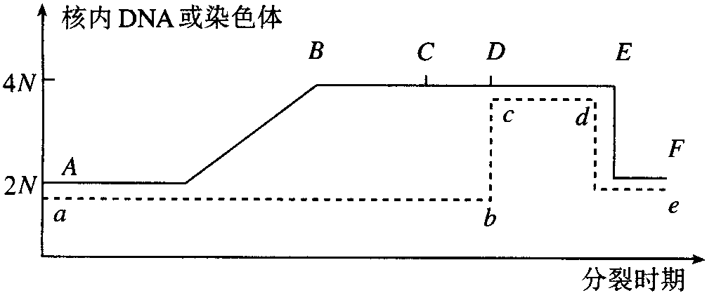
图6－3
（1）实线A→B→C→D→E→F表示____________的数量变化，虚线a→b→c→d→e表示____________的数量变化。
（2）表示有丝分裂后期的区段：实线应为__________段，虚线应为__________段。
（3）实线B→E段DNA均为4N，请分析这期间染色体发生的变化：
①_____________________________；②_____________________________；
③________________________________________________________________。
（4）从有丝分裂进程分析，此曲线有一个不科学的地方是________________________。

答案：（1）核内DNA 染色体 （2）DE bcd （3）①染色质高度螺旋为染色体 ②染色体数量的加倍 ③染色体的位置由散乱分布→赤道板有规律地排列→移向两极 （4）间期持续的时间太短
解析：本题考查了细胞有丝分裂的特点，在分裂过程中染色体、DNA数量变化的特点以及对有丝分裂各个时期的特点进行了考查，染色体在间期、前期、中期数目不变，在后期着丝点分裂染色体加倍，末期数量恢复正常。而DNA在间期从2N到4N，前期、中期、后期都为4N，末期恢复到2N.一个细胞周期中分裂间期时间占大部分，所以图中有明显错误。

第二课时 细胞的分化、衰老、凋亡和癌变
基础过关

一、细胞的分化
1.细胞分化
(1)概念：在个体发育中，由一个或多个细胞增殖产生的后代，在形态、结构和生理功能上发生一系列稳定性差异的过程
(2)特征:具有持久性、稳定性和不可逆性。
(3)意义：是生物个体发育的基础
(4)原因：基因选择性表达的结果
2.细胞全能性
(1)概念：已经分化的细胞，仍然具有发育成完整个体的潜能
(2)原因：以分化的细胞具有本物种全套的遗传物质
(3)实例：已分化的植物细胞具有发育成完整个体的全能；高度分化的动物细胞无全能性，但细胞核具有全能性。
(4)干细胞：动物和人体内保留着少量具有分裂和分化能力的细胞。
(5)全能性比较：植物细胞>动物细胞；受精卵>配子细胞>体细胞
3.细胞分化程度与全能性的关系
分化程度越低的细胞全能性越高
二、细胞的衰老
1. 细胞衰老与个体衰老的关系：单细胞生物细胞衰老即为个体的衰老；多细胞生物，细胞衰老不代表个体的衰老，只有绝大多数细胞衰老，生物体才衰老。
2.特征：
(1)细胞内水分减少，细胞萎缩，体积变小，新陈代谢的速率减慢
(2)细胞内多种酶的活性降低
(3)细胞内色素逐渐积累
(4)细胞内呼吸速率减慢，细胞体积增大，核膜内折，染色质收缩、染色加深
(5)细胞膜通透性改变，物质运输功能降低

三、细胞的凋亡
1. 概念：由基因决定的细胞自动结束生命的过程
2. 意义：对于多细胞生物体完成正常发育，维持内部环境的稳定，以及抵御外界各种因素的干扰都有非常关键的作用
3.细胞死亡：包括细胞凋亡和细胞坏死，细胞凋亡是细胞程序性死亡，是正常死亡；而细胞坏死是细胞外界因素的作用的死亡，是非正常的细胞死亡。
四、细胞的癌变
1. 概念：有的细胞受到致癌因子的作用，细胞中的遗传物质发生变化，就变成不受机
体控制的、联系分裂的恶性增殖细胞。是细胞畸形分化的结果
2.癌细胞的主要特征：
(1)适宜条件下，无限增殖
(2)细胞的形态发生显著变化
(3)癌细胞的表面发生了变化：糖蛋白减少
(4)酶的活性升高
3.致癌因子：
1）致癌因子：紫外线、X射线等
2）致癌因子：亚硝胺、黄曲霉毒素
3）致癌因子：如Rous内瘤病毒等
4. 细胞癌变的原因：致癌因子使原癌基因和抑癌基因发生突变
典型例题

例2. 细胞的分化、衰老和凋亡是普遍存在的生命现象。下列有关叙述正确的是
A．人体各种组织细胞的衰老是同步进行的
B．人的早期胚胎有尾，尾部细胞随着发育逐渐凋亡
C．细胞癌变是细胞高度分化的结果
D．皮肤上的“老年斑”是细胞凋亡的产物
答案：B
解析：细胞会随着分裂次数的增多而衰老，可见人体各组织细胞的衰老不是同步进行的；环境中的致癌因子损伤细胞中的DNA，使原癌基因和抑癌基因发生突变，导致正常细胞的生长和分裂失控而变成癌细胞，是细胞不正常分化的结果；皮肤上的老年斑是细胞内的色素随细胞的衰老而逐渐积累的结果；人的早期胚胎有尾，尾部细胞会随着发育逐渐凋亡。故B正确。
细胞的增殖、分化、衰老和凋亡单元测试题
一、选择题
1.(天津卷）下列选项中，两类细胞的染色体数目均可呈周期性变化的是
A. 蛙的红细胞与淋巴细胞
B. 小鼠骨髓瘤细胞与杂交瘤细胞
C. 人的胚胎干细胞与成熟红细胞
D. 牛的精细胞与精原细胞
答案：B
2.（天津卷）下列过程中，涉及肽键数量变化的是
A. 洋葱根尖细胞染色体的复制
B. 用纤维素酶处理植物细胞
C. 小肠上皮细胞吸收氨基酸
D. 蛋清中加入NaCl使蛋白质析出
答案：A
3.（广东卷）有关真核细胞分裂的叙述，正确的是
A．无丝分裂过程核膜不消失
B．动物细胞仅以有丝分裂方式进行增殖
C．动物细胞有丝分裂末期不形成细胞板
D．无丝分裂仅出现于高等生物的衰老细胞
答案：AC
4.（上海卷）某二倍体动物的某细胞内含有10条染色体、10个DNA分子，且细胞膜开始缢缩，则该细胞
A.处理有丝分裂中期 B. 正在发生基因自由组合
C. 将形成配子 D. 正在发生DNA复制
答案：C
5.(上海生物)要观察植物细胞的细胞板结构，所选择的细胞应处于有丝分裂的
A．前期 B．中期 C．后期 D．末期
答案：D
6.(上海生物)下列关于细胞分裂周期的叙述，正确的是
A．间期只包括G₁期和G₂期
B．出现纺锤体的时期是S期
C．G₁期和G₂期均能合成蛋白质
D．M期发生DNA复制
答案：C
7.（安徽卷）细胞的分化、衰老和凋亡是普遍存在的生命现象。下列有关叙述正确的是
A．人体各种组织细胞的衰老是同步进行的
B．人的早期胚胎有尾，尾部细胞随着发育逐渐凋亡
C．细胞癌变是细胞高度分化的结果
D．皮肤上的“老年斑”是细胞凋亡的产物
答案：B
8.（山东卷）细胞分化是奢侈基因选择表达的结果。下列属于奢侈基因的是
A. 血红蛋白基因 B. ATP合成的
C. DNA解旋酶基因 D. 核糖体蛋白基因
答案：A
9.（天津卷）下面为动物机体的细胞凋亡及清除示意图。
凋亡诱
导因子
膜受体
凋亡
信号
凋亡相
关基因
细胞
凋亡
清除凋亡细胞
①
结合
②
激活
执行
吞噬细胞

据图分析，不正确的是
A. ①过程表明细胞凋亡是特异性的，体现了生物膜的信息传递功能
B. 细胞凋亡过程中有新蛋白质合成，体现了基因的选择性表达
C. ②过程中凋亡细胞被吞噬，表明细胞凋亡是细胞被动死亡过程
D. 凋亡相关基因是机体固有的，在动物生长发育过程中发挥重要作用
答案：C
10（福建卷）细胞的有丝分裂和减数分裂都可能产生可遗传的变异，其中仅发生在减数分裂过程的变异是
A.染色体不分离或不能移向两极，导致染色体数目变异
B.非同源染色体自由组合，导致基因重组
C.染色体复制时受诱变因素影响，导致基因突变
D.非同源染色体某片段移接，导致染色体结构变异
答案：B
11.（江苏卷）下列有关细胞生命活动的叙述，正确的是
A．分裂期的细胞不进行DNA复制和蛋白质合成
B．免疫系统中的记忆细胞既有分化潜能又有自我更新能力
C．凋亡细胞内的基因表达都下降，酶活性减弱
D．原癌基因突变促使细胞癌变，抑癌基因突变抑制细胞癌变
答案：B
12.（辽宁、宁夏卷）下列关于动物细胞编程性死亡的叙述，正确的是
A．细胞癌变属于细胞编程性死亡
B. 细胞编程性死亡属于正常生理过程
C．细胞编程性死亡属于细胞分化过程
D．细胞编程性死亡与基因表达无关
答案：B
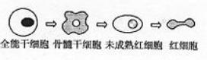
13.（上海卷）右图所示的细胞类型转换过程为
A. 细胞融合
B. 细胞生长
C. 细胞分裂
D. 细胞分化
答案：D
14.（海南卷）下列现象中属于细胞编程性死亡的是
A. 噬菌体裂解细菌的过程
B. 因创伤引起的细胞坏死
C. 造血干细胞产生红细胞的过程
D. 蝌蚪发育成青蛙过程中尾部细胞的死亡
答案：D
15.（海南卷）下列关于癌细胞的叙述，错误的是
A. 癌细胞具有无限增殖的能力
B. 细胞癌变可以由病毒感染引发
C. 原癌基因只存在于癌细胞中
D. 癌细胞的转移与细胞间黏着性下降有关
答案：C
16.(宁夏)下列过程不属于细胞分化的是
A．B淋巴细胞形成浆细胞 B．胚胎干细胞形成神经细胞
C．质壁分离植物细胞的复原 D．蜥蜴断尾再生
答案：C
17.(江苏生物)下列细胞中，可能已发生癌变的是
A．细胞膜上糖蛋白减少的细胞 B．细胞核增大的细胞
C．自由水含量减少的细胞 D．被细菌侵染的细胞
答案：A
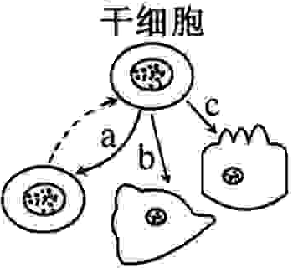
18.(江苏生物)动物和人体内具有分裂和分化能力的细胞称为干细胞。对下图的相关叙述中，错误的是
A．a过程表示干细胞能自我更新
B．b、c过程表示干细胞具有分化能力
C．a、b、c过程中细胞的遗传信息表达情况不同
D．b过程形成的细胞直接组成器官，可供器官移植使用
答案：D
19.(广东生物)老年人皮肤色素沉积出现“老年斑”，原因是
A．细胞呼吸速度加快 B．细胞中抗氧化作用的酶活性降低
C．细胞膜通透性改变 D．紫外线照射引起色素沉积
答案：BC
20.(广东理基)癌症是严重威胁人类健康的疾病之一，下列有关描述正确的是
A．长期接触癌症患者的人细胞癌变几率增加
B．癌症是致癌因子引发的，患病几率与年龄无关
C．艾滋病患者与正常人患癌症的几率相同
D．亚硝酸盐可通过改变基因的结构而致癌
答案：D
21.(广东文基)导致正常细胞发生癌变的根本原因是
A．染色体上存在原癌基因
B．原癌基因和抑癌基因协调表达
C．致癌因子导致原癌基因发生突变
D．原癌基因和抑癌基因以外的其他基因突变
答案：C
22.(海南)下列有关细胞癌变的叙述，错误的是
A．细胞癌变后细胞膜表面糖蛋白减少 B．癌症病人染色体上无抑癌基因
C．经常食用腌熏食品易导致细胞的癌变 D．癌症的发生与个人的身心状况无关
答案：B
23.在“观察植物细胞的有丝分裂”实验中，对根尖染色的目的是使（ ）。
A．核仁着色 B．核膜着色
C．染色体着色 D．核孔着色
24．用显微镜观察洋葱根尖细胞有丝分裂装片时，能看到的结构是（ ）。
A．中心体 B．高尔基体 C．叶绿体 D．染色体
25. 在一个细胞周期中，染色体数目倍增，染色单体形成，染色体在细胞核中最早显现，染
色体形态和数目最为清晰的时期依次为（ ）。
①分裂间期 ②分裂前期 ③分裂中期 ④分裂后期 ⑤分裂末期
A．①②③④ B．④①②③
C．②③①④ D．⑤③②④
26. 细胞有丝分裂最重要的特征是（ ）。
A．有纺锤体出现
B．有染色体复制和染色体的平均分配
C．有染色体出现
D．有核膜、核仁的消失
27. 间期是分裂期的准备阶段，这是因为分裂间期（ ）。
A．细胞体积迅速增大
B．染色质进行一次复制
C．细胞代谢活动旺盛
D．占全周期持续时间的90％以上
28. 水稻的体细胞内有24个染色体，在有丝分裂中期的染色体、染色单体和DNA分子数目依次是（ ）。
A．24、24、24 B．24、48、96
C．24、48、48 D．24、24、96
29. 在细胞有丝分裂前期，动物细胞与植物细胞的主要区别在于（ ）。
A．染色体形态不同 B．核仁不发生解体
C．纺锤体形成方式不同 D．核膜消失时间不同
30. 一个细胞周期的持续时间是（ ）。
A．一次分裂开始至下次分裂开始 B．一次分裂开始至下次分裂结束
C．一次分裂结束至下次分裂开始 D．一次分裂结束至下次分裂结束
二、选择题
31.观察洋葱根尖细胞有丝分裂实验，制作装片过程如下：
（1）A液是____________________________，该过程的作用是_____________________；C液是____________________________，该过程的作用是_____________________。
（2）某同学显微镜下看到的细胞都是长方形，能见到液泡，细胞核较小，找不到正在分裂的细胞。请帮助他分析原因。
_______________________________________________________________________________
_______________________________________________________________________________
___________________________________________________；在观察处于有丝分裂的细胞时，视野里数目最多的是处在____________的细胞，因为____________。在显微镜下看到染色最深的部位是______________。
（3）使用高倍镜观察的主要目的是_______________，其正确操作是把__________移走，换上____________，调节反光镜和___________________直到看清物像为止。
32.图6－2为一处于有丝分裂过程中的细胞结构示意图，请回答下面的问题。
（1）这是_________细胞的有丝分裂，该细胞处于有丝分裂的__________期，在这一时期的主要特点是：_________________________________________________________。
（2）请填写下表：
 | 染色体数 | 染色单体数 | DNA分子数
体细胞
前期
中期
后期
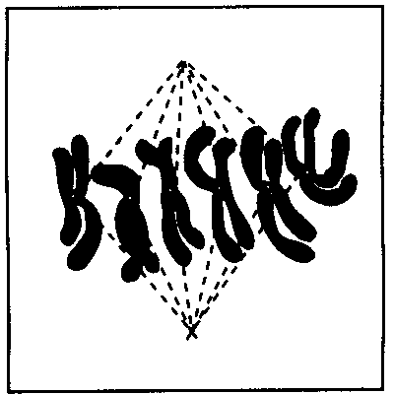
图6－2
（3）试绘出该细胞的下一分裂时期示意图。
33. 下图表示有丝分裂过程中染色体的运动。图A中曲线a表示染色体的着丝点与纺锤丝的相应极之间的平均距离：图B①－③表示有丝分裂染色体数目变化曲线，分析回答：
（1）图A中曲线b表示____________________________________，图A中a曲线距离减小的原因是______________________________。
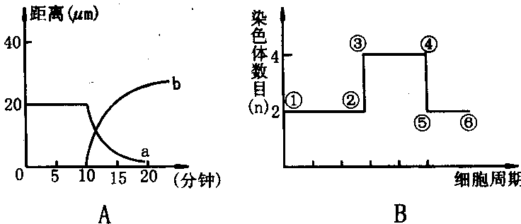
（2）从______分钟后，细胞分裂进入后期，相当于B图曲线的标号为__________,此期的典型特点是______________________________________________________。

参考答案
一、选择题
题号 | 1 | 2 | 3 | 4 | 5 | 6 | 7 | 8 | 9 | 10
答案 | B | A | AC | C | D | C | B | A | C | B
题号 | 11 | 12 | 13 | 14 | 15 | 16 | 17 | 18 | 19 | 20
答案 | B | B | D | D | C | C | A | D | BC | D
题号 | 21 | 22 | 23 | 24 | 25 | 26 | 27 | 28 | 29 | 30
答案 | C | B | C | D | B | B | B | C | C | D
二、非选择题
31.（1）质量分数为15％的盐酸和体积分数为95％的酒精溶液的混合液（1︰1）使组织中的细胞相互分离开来，便于压片观察 龙胆紫溶液（或醋酸洋红液） 使染色体着色 （2）他观察到的是伸长区细胞，该区细胞不进行有丝分裂，应找到分生区细胞观察，分生区细胞的特点是细胞呈正方形，排列紧密，有的细胞处于分裂状态 分裂间期 间期时间最长，处于间期的细胞最多 染色体或染色质（细胞核） （3）观察有丝分裂各期的细胞 低倍物镜 高倍物镜 细准焦螺旋
32.（1）植物 中 染色体的着丝点排列在细胞中央的赤道板上
（2）
 | 染色体数 | 染色单体数 | DNA分子数
体细胞 | 6 | 0 | 6
前期 | 6 | 12 | 12
中期 | 6 | 12 | 12
后期 | 12 | 0 | 12
（3）略
33.(1)分裂后期染色体之间的距离 纺锤丝牵引染色体移向细胞两极
(2)10 ②③ 着丝点一分为二，姐妹染色单体分离成两个子染色体，在纺锤丝牵引
下移向细胞两极。

